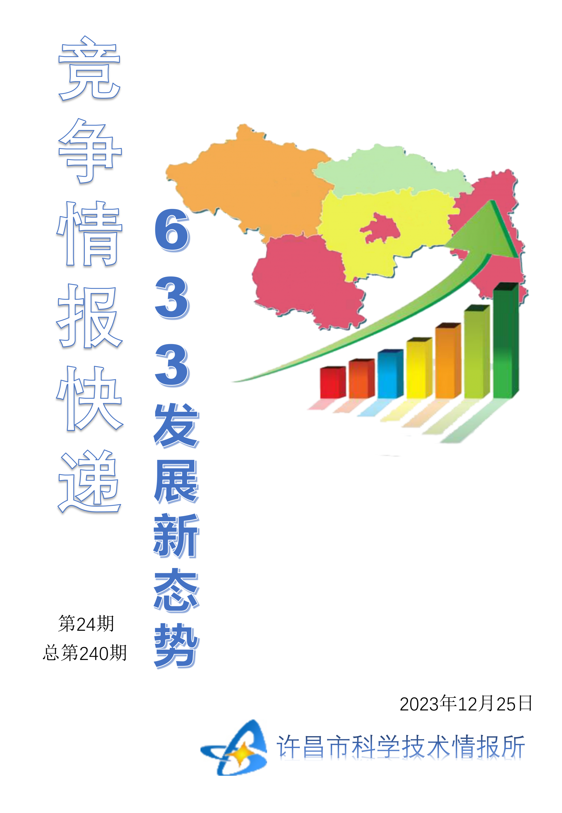
●编者的话
许昌市科学技术情报研究所是隶属于市科技局的财政全额供给事业单位。为适应新时期科技信息工作的需要，更好地服务政府决策和企业发展，推动企业转型升级，决定升级改版《许昌竞争情报快递》这一内部交流刊物。该刊物立足许昌市现有工业基础，按照市委、市政府提出的“6+3+3”发展新态势，即新一代信息技术、新材料、生物医药、智能装备、新能源汽车、节能环保6大战略性新兴产业，装备制造、食品、发制品3大优势主导产业，建材、化工、轻纺3大传统产业的运行咨询和发展态势，为市、县两级四大班子领导、重点企业等提供最新的行业动态、财经数据、金融要点等综合信息，为建设“智造之都宜居许昌”尽微薄之力。您对该刊物有什么意见和建议，请及时与我们沟通联系，以便我们改进工作、不断提高刊物质量，更好地服务于许昌经济社会发展和科技创新。
●行业动态
我国综合科技创新水平持续提升……………………………………………………2
中国航空创新创业大赛展现民营企业科创活力……………………………………3
●行业趋势
深圳：打好“服务牌”、企业“加速跑”…………………………………………4
●行业报告
四大新功能让生成式AI“如虎添翼”……………………………………………5-7
●行业动态

我国综合科技创新水平持续提升
中国科学技术发展战略研究院撰写的《中国区域科技创新评价报告2023》（以下简称《报告》）于日前出版。《报告》显示，我国综合科技创新水平进一步提升，科技活动产出和高技术产业化发展水平显著提高，科技创新环境持续改善。2023年，全国综合科技创新水平指数得分为77.13分，比2012年提高16.85分。
“上海、北京、广东、天津、江苏和浙江6省市综合科技创新水平领先全国，中部的安徽、湖北等地区科技创新综合实力提升较快，区域协同创新发展成效进一步显现。”中国科学技术发展战略研究院技术预测与统计分析研究所所长玄兆辉说，我国多层次、各具特色的区域创新体系更加完善，有力支撑高水平科技自立自强和科技强国建设。
《报告》从科技创新环境、科技活动投入、科技活动产出、高新技术产业化和科技促进经济社会发展5个方面，对全国31个省、自治区、直辖市（不包括港澳台）综合科技创新水平进行评价，并对各地区科技创新发展态势进行分析研究。
根据综合科技创新水平指数，《报告》将全国31个地区划分为三个梯队。
第一梯队为综合科技创新水平指数值高于全国平均水平的地区，2023年为上海、北京、广东、天津、江苏和浙江，与2012年报告排名一致，这6个地区为我国创新领先地区。第二梯队为综合科技创新水平指数值低于全国平均水平，但高于50分的地区，2023年为湖北、重庆、安徽、陕西等15个地区，较2012年增加8个地区。第三梯队为综合科技创新水平指数值在50分以下的10个地区，今年比2012年减少8个地区。
玄兆辉说，相比2012年，今年有14个地区排名上升。其中，江西和安徽综合排名上升幅度较大，分别提升9位和8位。
《报告》显示，京津冀协同创新共同体加快建设。北京综合科技创新水平指数排名第2位，天津排名第4位，河北排名第21位。“京津研发、河北转化”在协同创新中加快推进，2021年河北吸纳北京技术合同成交额比上年增长24.7%。截至2022年底，京津冀专精特新“小巨人”企业共计1117家，培育带动省级专精特新中小企业9000余家。
与此同时，长三角科技创新共同体建设稳步推进，上海综合科技创新水平保持全国第一，江苏和浙江也稳居全国第5位和第6位。
“长三角已成为国内最具竞争力的区域共同体。”玄兆辉告诉记者，该地区有研究与试验发展（R&D）活动的企业数、R&D人员数、企业R&D研究人员数、地方财政科技支出等13项指标占全国比重均超过30%，技术国际收入则占全国近50%。
粤港澳大湾区建设成效同样引人瞩目。广东综合科技创新水平指数得分达到86.01分，位居全国第三，科技活动投入指数和科技促进经济社会发展指数保持在全国首位。
值得一提的是，长江经济带创新效能进一步显现。长江经济带沿线区域共建成国家自主创新示范区10个，沿线11个省市的科技创新水平不断提升。湖北综合科技创新水平排名第7位，比上年上升1位；重庆、四川综合排名分别为第8位和第12位；贵州和云南的高新技术产业化排名分别上升7位和2位。
随着黄河流域生态保护和高质量发展战略的深入实施，黄河流域9省区科技创新投入不断加大，新旧动能转换持续推进。比如，陕西综合科技创新水平排名第10位，科技活动人力投入上升8位；甘肃的高新技术产业化和青海的科技促进经济社会发展指数排名均提升2位。

中国航空创新创业大赛展现民营企业科创活力
窗外是纷飞的大雪，窗内是热火朝天的项目比拼。12月13日，在北京大兴国际机场临空经济区（廊坊）举办的第八届中国航空创新创业大赛全国总决赛开赛。中国航空创新创业大赛创办于2016年，本届大赛共有300余个航空航天项目报名。“今年参与比赛的主体非常广泛，创新主体更加多元。”中国航空学会执行秘书长周竞赛表示。
此次参赛团队中，既有高校院所也有大型国有企业，还有数量众多的民营企业，这些科技型中小微企业，成为本次中国航空创新创业大赛的一大亮点。在决赛现场，共有31个项目同台竞技，分为创新组和创业组，最终获得创业组一等奖的3家企业均为小微企业或科技型中小企业。
此次民营企业参赛项目的覆盖领域十分广泛。从供应链的角度看，参赛项目涵盖了设计、生产、制造等各个环节。从报名的项目类型看，从软件到硬件，从民用到军工，涉猎了多个航空航天领域的新工艺、新材料、新设备。
今年7月《中共中央 国务院关于促进民营经济发展壮大的意见》（以下简称《意见》）发布，提出了31条政策支持民营经济发展。《意见》开篇指出，民营经济是推进中国式现代化的生力军，是高质量发展的重要基础。
民营企业在科技创新中具有独特的优势，激发民营企业的创新活力和创造潜能，是实现我国航空航天产业高质量发展的重要举措。北京云创新材科技有限公司技术负责人张瑞有着直观的感受：“很多创新是不能等的。我们小企业，只要认准一件事，就能马上行动，很快出成果。”
“船小好调头”是民营企业的先天优势。“民营企业的灵活性比较强，它的决策程序相对较短，在技术更新迭代、适应市场等方面的能力就更强一些。”周竞赛认为，民营经济对于整个空天产业的发展具有重要的推动作用，“尤其在一些小而精的技术领域，它们形成了有力的补充，对于整个产业链起到了很好的支撑作用。”
对于一些卡脖子的技术领域，民营企业的力量也不可小觑。“近些年，我国在很多领域取得重大突破，但一些原创性、基础性的技术还有待进一步提升。推动民营企业发展，会加速一些产品的迭代升级和集成，对于整个航空航天科技的发展起到巨大的支撑作用。”周竞赛说。
中国航空学会理事长林左鸣介绍说：“八年来，中国航空创新创业大赛已成功助推一批技术成熟度高、成长潜力大的项目与上下游客户、地方政府、金融投资机构建立多方面的合作关系，很多项目都完成了千万级、上亿级融资。”
中国航空创新创业大赛的举办，助推了科技创新与成果转化有效衔接。“之前我是做技术的，我觉得把产品做好了就行了，但现在我发现好产品也要借助平台去推广，这样才能真正地把高科技转化成真实的生产力。”张瑞说。北京汉翱科技有限公司总经理罗建全也在此次大赛上发展了自己的新客户：“以前信息非常碎片化，大家互相都不认识，中国航空创新创业大赛把各个方面资源整合在一起，没有大赛就没有这样的机会。”
●行业趋势

深圳：打好“服务牌”、企业“加速跑”
不久前，深圳市臻芯数字孪生技术有限公司自主研发的智能扫地机器人产品进入了深圳市工业展览馆展示，引来众多国内外客商关注，最终拿下了来自欧洲市场的6000万元订单。该公司董事长陈武睿说：“特别感谢政府部门搭建的平台，帮助企业找市场，拿到这么大一笔订单！”
深圳市坚持以主题教育推动经济社会高质量发展，组织开展“助企行”，干部分层、分类挂点联系服务企业，千方百计解难题、办实事、促发展，以“优服务”为企业高质量发展保驾护航，以实绩实效检验主题教育成果。
下沉到企业一线
深圳市委组织部建立了以服务企业为中心的工作网络，综合考虑单位职能、干部特长、企业类型，由局处级干部担任首席服务专员，市、区、街道干部搭配组成3人服务小组，每个小组挂点10—15家企业，按照企业所需、干部所能，精准选好人、组好团。
同时，深圳市集合工信、发改、企服等部门力量，建立市、区两级“助企行”秘书处，充分发挥各单位职能优势、干部优势和专业优势，按照行业类别，在挂点干部安排上加强对口匹配。比如，金融类企业优先安排金融部门干部挂点，建筑类企业优先安排住建部门干部挂点，市、区协同组团，为企业提供精准高效服务。
位于南山区的中海油公司炼油设备经常受内件腐蚀困扰，严重影响产油效率。诚达公司是一家拥有不锈钢表面防腐独创技术的专精特新企业。经前期走访和项目会对接，双方达成合作，中海油大批量采购诚达公司的产品。
这是深圳市南山区委组织部通过“链式党建”为企业找技术、找市场的一个生动画面。据了解，深圳市各级各部门累计选派万余名干部组成近3000个服务小组，全覆盖挂点服务该市“四上”企业。这也是深圳建市以来首次实现了每一家规上企业都有服务小组和挂点干部。
以优服务促快发展
在“助企行”工作中，深圳市工业和信息化局依托市工业展览馆的“橱窗”功能，探索以展览展示带动企业交流合作，为深圳专精特新“小巨人”企业拳头产品开设展示专区。
陈武睿说，企业优秀产品在这里持续展示，搭建供需平台，并及时推送意向客户，帮助企业推广产品、引入国际化资源，切实帮助企业拿到了订单，助推了企业发展。
深圳“助企行”工作坚持线下线上双管齐下，以“优服务”促快发展。线下开展企业大走访，挂点干部深入企业面对面了解情况，一业一策、一企一策做好个性化服务，将企业诉求细化为42类事项，开展“我帮企业找市场”“我帮企业找资金”等7个专项行动。
在线上，依托一站式经营主体培育和服务平台——“深i企”开展服务，专门开设“守望相助”供需对接平台，聚集了深圳企业最急需的产品、生产代工、元器件等供需信息，采用店铺模式，为企业搭建供需信息的全闭环业务流程。
深圳市9000多名党员干部通过“助企行”系列举措贴企服务，累计解决诉求2.3万个，企业满意度99.6%。今年前三季度，深圳GDP同比增长5.4%。
●行业报告

四大新功能让生成式AI“如虎添翼”
生成式人工智能（AIGC）在目前的技术领域稳居“C位”。其利用人工智能（AI）技术，通过已有数据寻找规律，并通过预训练大模型、生成式对抗网络等方法，自动生成各种类型的内容，例如文章、视频、图片、音乐、代码等。AIGC代表了AI技术发展的新趋势。过去传统AI偏向分析能力，而现在AI正在生成新内容，实现从感知理解世界到生成创造世界的跃进。
过去，人们只能使用AIGC创建碎片化的内容。现在，人们越来越多地使用AIGC创建整个世界。据美国《福布斯》双周刊网站近日报道，AIGC技术领域正在喷涌出一些令人兴奋和充满活力的新功能，为富有想象力、有趣且有潜在用处的产品、服务和体验（包括但不限于游戏创作）开辟了新机会。
深度学习加聊天
近年来，随着AI技术的不断发展，聊天机器人在各个领域逐渐成了“香饽饽”，也成了人们非常喜欢的交互方式。基于深度神经网络的聊天机器人更是成为了研究热点。
这些聊天机器人由深度机器学习提供动力，但灵感来自人类大脑结构。在训练过程中，超级计算机会读取大量文本并进行训练，这种训练使聊天机器人能够在对话中结合上下文语境，产生类似人类的文本响应。
目前，智能客服聊天机器人集成了这项技术。随着这些机器人在语言翻译、创造性写作、理解上下文并作出有意义反应方面的能力不断增强，这些聊天机器人也可成为忙碌的专业人士的虚拟助理。
自然语音合成
当大声朗读文本时，许多AI机器人发出的声音听起来不自然且令人不舒适。但科学家现在可利用文本-语音软件领域的一些新工具，创建听起来更加自然而舒适的合成语音。
例如，AI文本转语音公司ElevenLabs推出了AI配音功能，可将口语内容转换为另一种语言，同时保留原说话者的声音、语言模式、情感和语调。这款流行且功能强大的语音生成器让任何人都可创建专业的画外音。
这些工具可将文本转换为具有不同声音、风格和语言的优质音频，有望在电子游戏和娱乐行业大显身手，为其中的动画角色赋予独特的配音。它还可与其他技术，例如神经语言模型聊天机器人相结合，为用户与名人进行“对话”创造独特且逼真的体验。
图片创作编辑
有了新的AIGC图片编辑工具，人们可做的将不再限于在照片上贴有趣的猫耳朵。
AI应用程序EPIK可让用户生成怀旧的、90年代风格的照片。与其他最近流行的AI应用程序类似，EPIK的工作原理是让用户首先上传一系列自拍照，然后EPIK使用这些自拍照生成复古年鉴照片。近期，随着来自世界各地的名人开始在社交媒体上分享EPIK生成照片，该应用程序10月飙升至苹果应用商店的榜首。
EPIK并非第一个因奇妙功能而走红的AI照片应用程序。此前，Lensa和Remini等产品也风靡一时，Lensa提供AI生成的“魔法头像”；Remini则因其专业外观的AI头像而在今年夏天登上苹果应用商店榜首。
简而言之，这些新工具生成上传照片的超现实版本，且拥有一系列风格，如复古、优雅、运动等。这些照片编辑工具显然也可应用于游戏、电影、平面广告或任何依赖人类图像的东西。
AI情感陪伴
AI情感陪伴是指利用自然语言处理技术，来模拟、理解、表达和满足人类的情感需求，从而提供给用户一种类似于人类之间情感交流和支持的体验。基于此类工具创建的模型，能真实而富有同情心地与人类讨论思想和感受，进行角色扮演，帮助管理用户的焦虑情绪。
当然，仍有很多人对与AI建立更加亲密的关系感到不舒服，但开发人员断言，这些工具可帮助用户更好地学习社交技能，体察自己的情绪或思维模式，管理自身的压力，并努力改善情绪健康。
此外，鉴于这些AI模型能模仿人类的声音、言语模式、外表甚至性格，潜在用户担心别有用心之人利用这些工具实施欺诈、身份盗窃或其他犯罪行为。而这正是业界仍在努力解决的问题。
福布斯》网站强调称，通过严格的身份验证，例如双因素认证、视网膜扫描、政府对数据隐私实施的严格规定，以及用户更谨慎地与AI平台共享某些数据，上述AIGC工具有望在未来安全有效地为用户提供一系列极具创新性且极有用的功能。

